**电 子 科 技 大 学**

**实 验 报 告**

**( 2019-2020 - 2 )**

**学生姓名：刘正浩 学生学号：­­­­­2019270103005 指导老师：李朝海**

**实验学时：2 实验地点：家 实验时间：2020年5月10日**

**报告目录**

1. **实验课程名称：电子电路实验**
2. **实验名称：BJT放大器的设计与测试**
3. **实验目的：请附页**
4. **实验原理：请附页**
5. **实验内容：请附页**
6. **实验步骤：请附页**
7. **实验数据及结果分析：请附页**
8. **实验结论：请附页**
9. **思考题：请附页**
10. **实验器材（设备、元器件）：请附页**
11. **总结及心得体会：请附页**
12. **对本实验过程及方法、手段的改进建议：请附页**

**报告评分：__­­___________**

**三、实验目的：**

1、了解 BJT 管的基本放大特性。

2、掌握 BJT 共射放大电路的分析与设计方法。

3、掌握放大电路静态工作点的测试方法。

4、掌握放大电路放大倍数（增益）的测试方法。

5、掌握放大电路输入、输出电阻的测试方法。

6、掌握放大电路幅频特性曲线的测试方法。

**四、实验原理：**

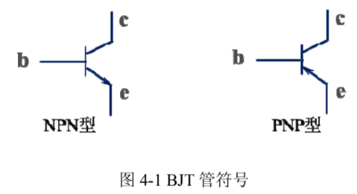 晶体三极管中有两种带有不同极性电荷的载流子参与导电，故称之为双极型晶体管（Bipolar Junction Transistor，简称 BJT），BJT 引出的三个电极分别为基极 b、发射极 e 和集电极 c。BJT 分为 NPN 型管、PNP 型管，其电路符号如图 4-1 所示。

使 BJT 管工作在放大状态的外部条件是发射结正向偏置且集电结反向偏置。因此对于

NPN 管工作在放大时，三个电极的电压关系应该满足 $V_{C}> V_{B}> V_{E}$；而对于 PNP 管工作在放大时，三个电极的电压关系应该满足 $V_{E}>V_{B}>V_{C}$。

三极管在应用中，往往将一个电极作输入端，一个电极作输出端，第三个电极作公共端，即将其作为双口器件来使用。BJT 作为双口器件有实用意义的使用方法有以基极作输入端，集电极作输出端的共射（CE）接法，以发射极作输入端集电极作输出端的共基（CB）接法和以基极作输入端，发射极作输出端的共集（CC）接法。

**五、实验内容：**

设计具有最大动态范围的共射放大器， $V_{CC}=12V$， $I_{C}=1.5\sim 2.0mA$、 $R_{i} > 1.5kΩ$、 $R_{o}<2.5kΩ$、 $A_{V}>50$。在Multisim中搭建电路，并完成下列测试。

1、静态工作点调整与测试

令 $V_{CC}=+12V$，用万用表测量 $V_{E}、V_{B}、V_{C}$，计算 $V_{BE}、I_{EQ}、V_{CE}$，数据记入表1 中；

表格 1

|  |  |  |  |  |  |
| --- | --- | --- | --- | --- | --- |
| $$U_{E}$$ | $$U_{B}$$ | $$U_{C}$$ | $$U_{BE}$$ | $$I_{EQ}$$ | $$U_{CE}$$ |
|  |  |  |  |  |  |

2、放大倍数的测试

用函数发生器输出一个正弦波信号作为放大器的输入信号，设置信号频率 $f =1kHz$， $U_{i}=5mV$，测量 $U_{0}$，计算放大器的电压放大倍数（增益） $A_{V}$。数据填入表2 中，并定量描绘输出波形图。

表格 2

|  |  |  |  |
| --- | --- | --- | --- |
| 测试条件 | 输出电压(U0) | $$A_{V}$$ | 输出波形 |
| $$f=1kHz$$ $$U_{i}=5mV$$ |  |  |  |

3、放大器输入电阻的测量

在放大器输入口串接一取样电阻 R，用“两次电压法”测量该放大器的输入电阻 $R_{i}$，数据填入表3 中。

表格 3

|  |  |  |  |  |  |
| --- | --- | --- | --- | --- | --- |
| 输入电阻 | | | 输出电阻 | | |
| $$U_{i}$$ | $$U_{S}$$ | $$R_{i}$$ | $$U_{O}$$ | $$U_{o}'$$ | $$R_{O}$$ |
|  |  |  |  |  |  |

4、放大器输出电阻的测量

在放大器输出口选择一个合适的负载电阻 $R_{L}$，运用两次电压法分别测量空载与接上负

载时的输出电压值，数据填入表3 中。

5、放大器频率特性的测量

用点频测试法测量放大器的频率特性，并求出带宽，测试数据填入实表 4中，并绘出幅频特性曲线。

|  |  |  |  |  |  |  |  |  |
| --- | --- | --- | --- | --- | --- | --- | --- | --- |
| 频率值（Hz） | $$\frac{f_{L}}{2}$$ | $$f_{L}$$ | $$\frac{f_{0}}{2}$$ | $$f_{0}$$ | $$2f_{0}$$ | $$f_{H}$$ | $$10f_{H}$$ | 带宽 |
|  |  |  |  |  |  |  |
| $U_{0}$（mV） |  |  |  |  |  |  |  |  |

**六、实验步骤：**

1. 建立如图所示电路

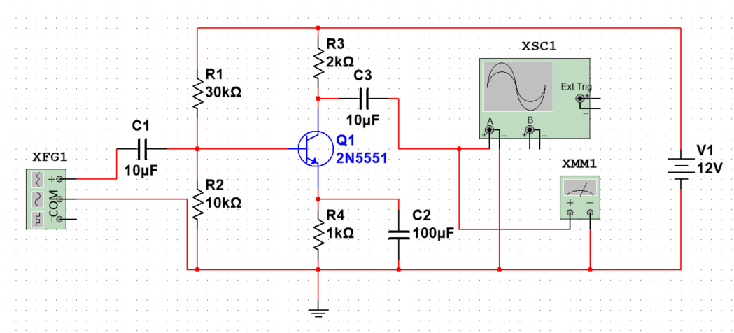

2. 去掉示波器与函数发生器，用万用表分别测量测量 $U_{E}、U_{B}{、U}_{C}$，计算、，并将以上数据填入表1；

3. 去掉万用表，将示波器与函数发生器连接到电路中，调整函数发生器 $f=1kHz$， $U_{i}=5mV$，开始仿真，记录输出电压，计算并填入表2；

4. 去掉示波器，在输入回路串联取样电阻R，直接测量取样电阻R两端的信号电压，带入公式 $R_{i}=\frac{U_{i}}{U_{S}^{'}-U_{i}}R$ 计算输入电阻；保持输入信号电压不变，测出无负载电阻时的输出电压 $U_{o}$，接入负载电阻 $R_{L}$，测出此刻负载电阻 $R_{L}$ 两端输出电压 $U_{o}'$，带入公式 $R_{O}=\left(\frac{U_{o}}{U_{o}^{'}}-1\right)R_{L}$ 计算输出电阻，并将相关数据填入表3；

5. 去掉所有万用表和电阻，将输入端连接到波特仪上，测试放大器的频率特性，将 $f_{0}，f_{H}，f_{L}$ 等数据记录在表4中；测试表格中不同频率情况下的输出电压，也记录在表4中。

**七、实验数据及结果分析：**

1、静态工作点调整与测试

令 $V_{CC}=+12V$，用万用表测量 $V_{E}、V_{B}、V_{C}$，计算 $V_{BE}、I_{EQ}、V_{CE}$，数据记入表1 中；

表格 4

|  |  |  |  |  |  |
| --- | --- | --- | --- | --- | --- |
| $$U_{E}$$ | $$U_{B}$$ | $$U_{C}$$ | $$U_{BE}$$ | $$I_{EQ}$$ | $$U_{CE}$$ |
| $$2.162V$$ | $$2.871V$$ | $$7.711V$$ | $$0.709V$$ | $$2.162×{10}^{-3}A$$ | $$5.549V$$ |

2、放大倍数的测试

用函数发生器输出一个正弦波信号作为放大器的输入信号，设置信号频率 $f =1kHz$， $U_{i}=5mV$，测量 $U_{0}$，计算放大器的电压放大倍数（增益） $A_{V}$。数据填入表2 中，并定量描绘输出波形图。

表格 5

|  |  |  |  |
| --- | --- | --- | --- |
| 测试条件 | 输出电压(U0) | $$A_{V}$$ | 输出波形 |
| $$f=1kHz$$ $$U_{i}=5mV$$ | $$549.73mV$$ | $$110$$ | 正弦波 |

3、放大器输入电阻的测量

在放大器输入口串接一取样电阻 R，用“两次电压法”测量该放大器的输入电阻 $R_{i}$，数据填入表3 中。

表格 6

|  |  |  |  |  |  |
| --- | --- | --- | --- | --- | --- |
| 输入电阻 | | | 输出电阻 | | |
| $$U_{i}$$ | $$U_{S}$$ | $$R_{i}$$ | $$U_{O}$$ | $$U_{o}'$$ | $$R_{O}$$ |
| $$2.06mV$$ | $$3.535mV$$ | $$1.4kΩ$$ | $$320.8mV$$ | $$109.8mV$$ | $$1.92kΩ$$ |

4、放大器输出电阻的测量

在放大器输出口选择一个合适的负载电阻 $R_{L}$，运用两次电压法分别测量空载与接上负

载时的输出电压值，数据填入表3 中。

5、放大器频率特性的测量

用点频测试法测量放大器的频率特性，并求出带宽，测试数据填入实表 4中，并绘出幅频特性曲线。

|  |  |  |  |  |  |  |  |  |
| --- | --- | --- | --- | --- | --- | --- | --- | --- |
| 频率值（Hz） | $$\frac{f_{L}}{2}$$ | $$f_{L}$$ | $$\frac{f_{0}}{2}$$ | $$f_{0}$$ | $$2f_{0}$$ | $$f_{H}$$ | $$10f_{H}$$ | 带宽 |
| $$498$$ | $$996$$ | $$10k$$ | $$20k$$ | $$40k$$ | $$315.5k$$ | $$3155k$$ |
| $U_{0}$（mV） | $$590.6$$ | $$589.9$$ | $$590.88$$ | $$590.89$$ | $$590.88$$ | $$590.78$$ | $$581.4$$ |  |

**八、实验结论：**

**九、思考题：**

1. 直流电源可以用于确定工作点和提供工作电流。设定静态工作点就是要调整在基极前面的两个电阻的比值。

2. 主要因数就是k和工作点电压

3. 输入电阻：在分析放大器前面的电路部分时，放大器的电阻可以看作输入电阻；输出电阻同理。

**十、实验器材（设备、元器件）；**

Multisim

**十一、总结及心得体会：**

在这次仿真实验中，我对BJT放大器的作用、结构有了更深的理解，同时在测试频率特性时，我了解了Multisim中波特测试仪的使用方法。但是得出的结论和实际情况不符。

**十二、对本实验过程及方法、手段的改进建议：**

希望在开学之后能上手做实验，才能获得更深的体会。